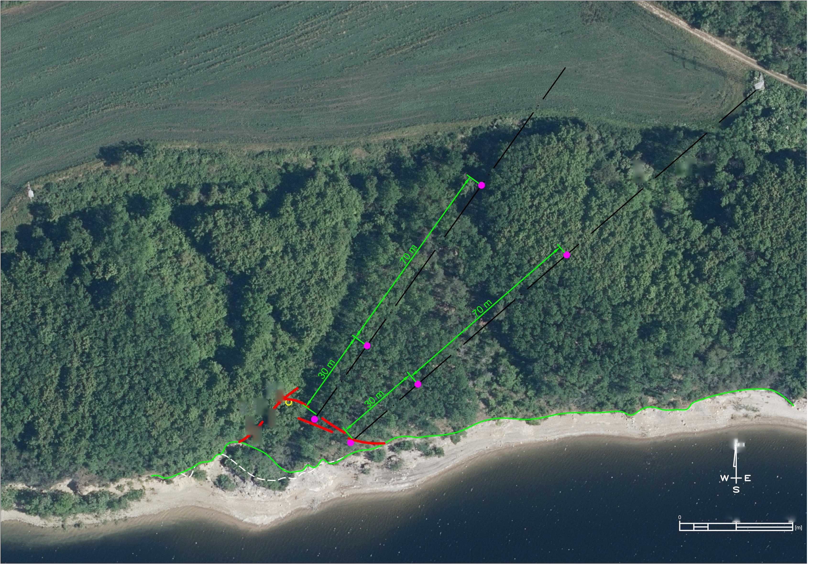

B E -

O o o oo

N

20

40